Zad1.

Link do GitHuba: https://github.com/zuksoon/KolokwiumProgramowanie2021

Zainicjowanie Repozytorium Git i połączenie go z GitHubem.

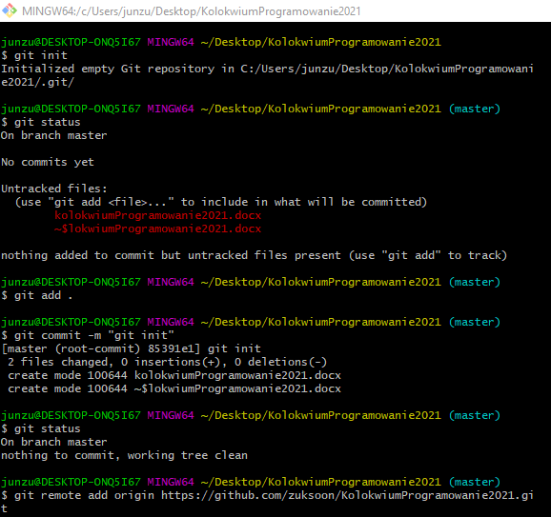

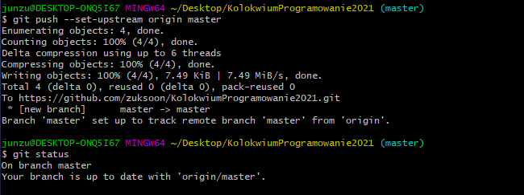

Layout:

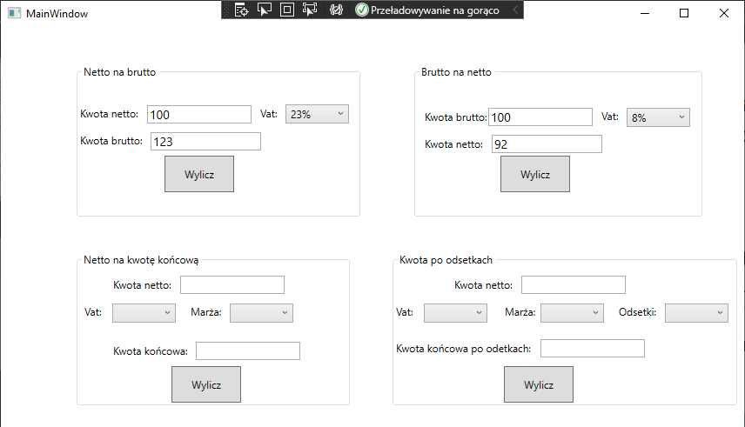

Ostrzeżenia:

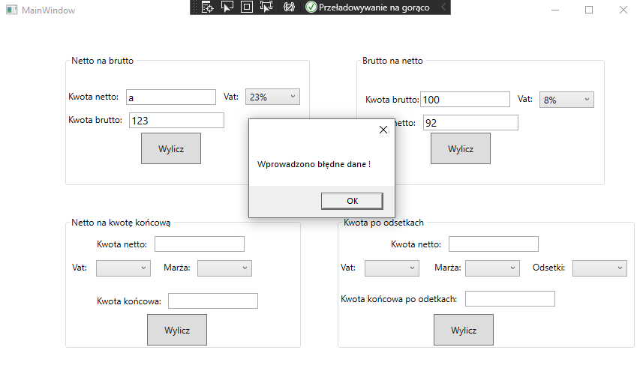

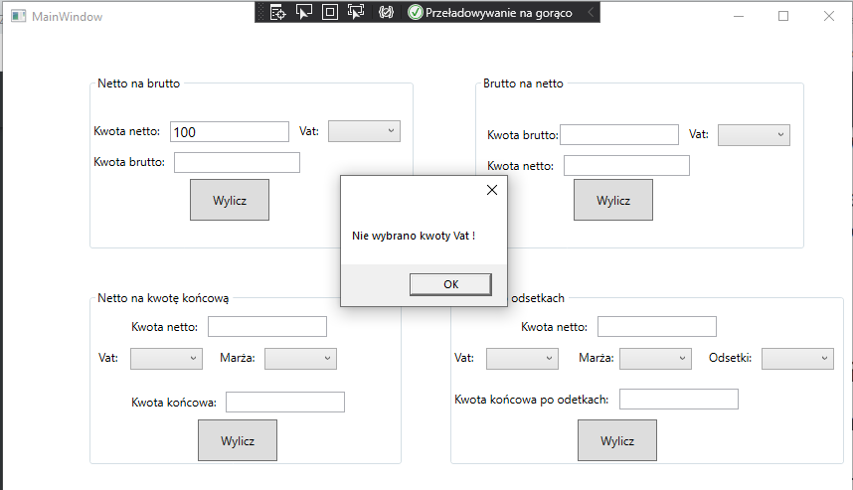

Kod Netto na Brutto oraz Brutto na Netto.